第一章测试
1
【单选题】(10分)
让整体造型点晴的服装饰品是（）。
A.
手表
B.
鞋子
C.
眼镜
D.
帽子

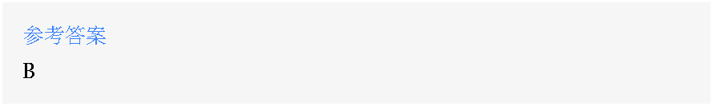
2
【单选题】(10分)
服装搭配，都受到时尚审美观的影响，审美是个长期培养的事情，平时要做到（）。
A.
注重场合
B.
保持身材
C.
学会阅读
D.
重视品质

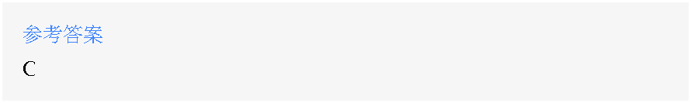
3
【多选题】(10分)
每天花费一点时间精心修理胡渣，讲究服装配色，鞋子擦得锃亮，就是（）。
A.
不务正业
B.
生活态度
C.
修养体验
D.
得体大方

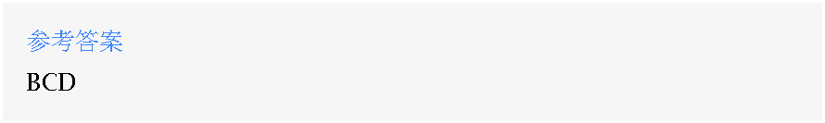
4
【单选题】(10分)
在社交场合，国际上有一条公认的（）着装原则。
A.
TRP
B.
TPR
C.
TROP
D.
TOP


5
【多选题】(10分)
刚毕业的大学生着装讲究（）。
A.
价格适中
B.
轻松简洁
C.
简单朴素
D.
品质上乘

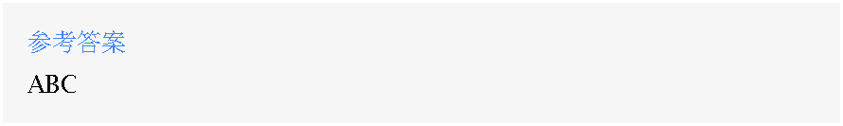
6
【多选题】(10分)
男生面容的修饰需要注意（）。
A.
留胡须
B.
化妆
C.
用洗面奶
D.
刮胡须

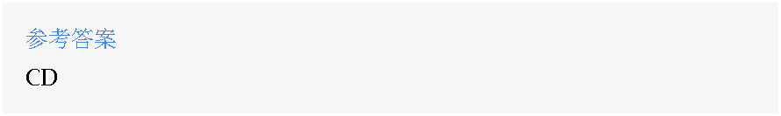
7
【单选题】(10分)
有体味的男生，夏天为避免汗水打湿暴露出身体的尴尬，最好不要选择（）衣服。
A.
白色
B.
花色
C.
黑色
D.
蓝色

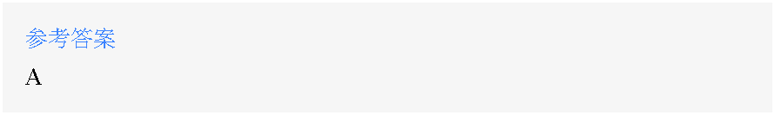
8
【单选题】(10分)
皮肤发黄和发黑的男生应避免（）颜色。
A.
深褐
B.
蓝紫
C.
浅蓝红
D.
黑色


9
【单选题】(10分)
（）衣服洗涤时特别注意，尽量手洗不要机洗，不要和其它色系，特别是棉质衣服混合洗，容易串色，也不能用肥皂洗。
A.
花色
B.
黑色
C.
白色
D.
蓝色


10
【多选题】(10分)
服沾上污迹要即时处理，清理时如有油渍可用少量（）。
A.
洗洁精
B.
洗衣粉
C.
洗衣液
D.
洗面奶

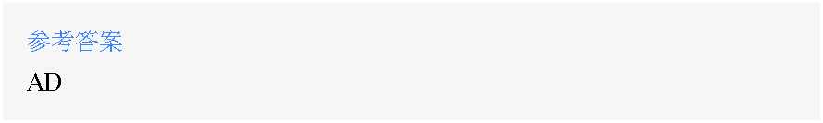

第二章测试
1
【单选题】(4分)
购买基本款，建议把（）放在第一位。
A.
流行
B.
款式
C.
颜色
D.
面料

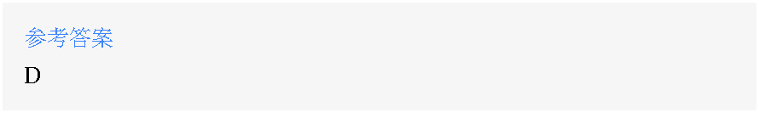
2
【单选题】(4分)
偏胖的男生适合穿()条纹，才不会显得更胖。

A.
密集
B.
太细太窄
C.
间隔大的
D.
粗宽


3
【单选题】(4分)
以短袖为主的衬衫是（）。
A.
古巴衬衫
B.
牛仔衬衫
C.
工装衬衫
D.
正装衬衫


4
【单选题】(4分)
正式商务场合，正式衬衫下配裤装的款式应该是（）。

A.
运动裤
B.
紧身裤
C.
西裤
D.
牛仔裤


5
【单选题】(4分)
完美的正装衬衫关键要看是否（）。
A.
合身
B.
紧身
C.
宽松
D.
贴身


6
【判断题】(4分)
裤子的宽度对下装外廓起着决定性的作用。
A.
错
B.
对


7
【判断题】(4分)
西装裤只适合上班穿。
A.
对
B.
错


8
【判断题】(4分)
黑色休闲裤配白色鞋袜能够显高。
A.
对
B.
错


9
【单选题】(4分)
白色牛仔裤最好不要与（）颜色搭配，考验气质。
A.
条纹
B.
花色
C.
深色
D.
白色


10
【单选题】(4分)
（）配上工装裤，有酷帅风，青春又有活力。
A.
连帽卫衣
B.
时尚夹克
C.
过亮卫衣
D.
圆领卫衣


11
【单选题】(4分)
（）颜色的修身牛仔裤能很好起到显瘦的效果。
A.
蓝色
B.
亮色
C.
白色
D.
黑色


12
【单选题】(4分)
与成套型西装不相配的配饰有（）。
A.
领带
B.
皮鞋
C.
衬衫
D.
围巾


13
【单选题】(4分)
正式商务场合，正套西装内搭可以选择（）。
A.
POLO衫
B.
衬衫
C.
花色T恤
D.
牛仔衬衫


14
【单选题】(4分)
西装里面内搭衬衫一定要穿（）。
A.
无袖衬衫
B.
短袖衬衫
C.
长袖衬衫
D.
中袖衬衫


15
【单选题】(4分)
廉价的西服面料一般是（）。
A.
毛丝混纺
B.
全毛面料
C.
棉麻
D.
100％聚脂纤维


16
【单选题】(4分)
不适合商务场合的夹克颜色有（）。
A.
黑色
B.
灰色
C.
红色
D.
驼色


17
【单选题】(4分)
口袋较多的夹克是（）。
A.
商务夹克
B.
时尚夹克
C.
御寒夹克
D.
工装夹克


18
【多选题】(4分)
极富设计感的牛仔夹克指的是（）。
A.
拼色
B.
拼接
C.
印花刺绣
D.
白色


19
【多选题】(4分)
尼龙材质的飞行员夹克适合搭配（）。
A.
T恤
B.
连帽带绒卫衣
C.
衬衫
D.
薄款卫衣

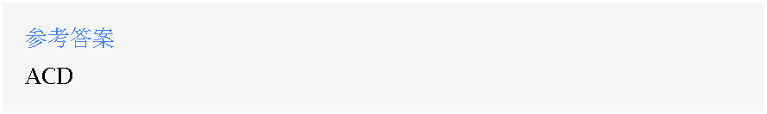
20
【多选题】(4分)
优雅绅士的飘逸的风衣与（）不搭，最好不要选择。
A.
马丁靴
B.
布洛克鞋
C.
德比鞋
D.
工装靴


21
【多选题】(4分)
挑选一件满意的风衣，应要看（）几个方面。
A.
长度
B.
肩膀
C.
领型
D.
袖长

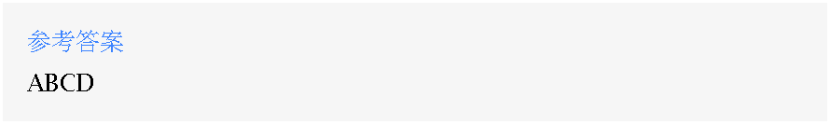
22
【多选题】(4分)
高领针织衫外搭的衣服有（）。
A.
西装
B.
大衣
C.
皮衣
D.
羽绒服


23
【多选题】(4分)
针织开衫可以内搭（）。
A.
针织衫
B.
休闲衬衫
C.
正式衬衫
D.
T恤


24
【多选题】(4分)
除黑白灰稳妥，还可选择低纯度的（）等淡雅柔和的色系。
A.
酒红
B.
红色
C.
军绿
D.
芥末黄


25
【多选题】(4分)
打造个性鲜明卫衣造型，指的是（）。
A.
白色卫衣
B.
亮色卫衣
C.
纯色卫衣
D.
迷彩卫衣

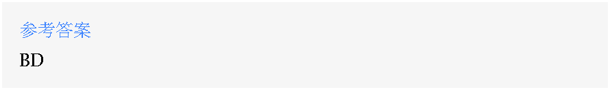

第三章测试
1
【单选题】(10分)
大衣搭配衬衫能穿出商务感，注意选择（）面料。
A.
棉质衬衫
B.
羊毛衬衫
C.
牛仔衬衫
D.
真丝衬衫


2
【单选题】(10分)
溜肩窄肩男生适合穿（）版型。
A.
H版
B.
X版
C.
Y版
D.
O版


3
【单选题】(10分)
冬天选择裤子的颜色最好是（）。
A.
白色
B.
彩色
C.
花色
D.
深色


4
【单选题】(10分)
与大衣相配的围巾应该是（）。
A.
羊绒围巾
B.
毛线围巾
C.
丝巾
D.
棉围巾


5
【单选题】(10分)
用羽毛填充的称为（），较为厚重。
A.
羽绒服
B.
面包服
C.
派克大衣
D.
衍缝棉衣


6
【单选题】(10分)
与棉衣不相配的饰物有（）。
A.
棉手套
B.
毛线帽
C.
皮手套
D.
丝巾


7
【多选题】(10分)
面包服蓬松柔松的，特别适合（）男生穿。
A.
个高瘦弱
B.
健壮魁梧
C.
偏胖的
D.
个矮瘦弱


8
【单选题】(10分)
对羊毛或动物纤维敏感症状的朋友来说，（）是不错的替代品。
A.
剪羊毛夹克
B.
皮夹克
C.
呢子夹克
D.
摇粒绒夹克


9
【单选题】(10分)
皮夹克内搭（）衬衫，显得低调沉稳。
A.
古巴
B.
格子
C.
印花
D.
纯色


10
【多选题】(10分)
选择皮衣保险的颜色是（）。
A.
黑色
B.
绿色
C.
棕色
D.
红色

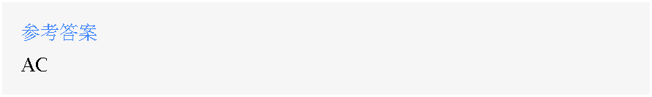

第四章测试
1
【单选题】(10分)
小个子尽量穿（）衣服，显高。
A.
粗棒线夸张的针织衫
B.
厚重长毛呢大衣
C.
御寒短款夹克
D.
松垮臃肿的羽绒服


2
【多选题】(10分)
小个子男生最适合的上装是（）。
A.
宽松连帽卫衣
B.
西装
C.
长风衣
D.
夹克


3
【单选题】(10分)
小个子亮点要往上靠，选择（）有增高的效果。
A.
眼镜
B.
帽子
C.
鞋
D.
裤子


4
【多选题】(10分)
小个子在色彩搭配上，注意（）能提升整体亮度。
A.
外暗内暗
B.
上深下深
C.
上明下暗
D.
外深内浅


5
【单选题】(10分)
偏胖男生最好上衣不要超过（）件。
A.
一件
B.
二件
C.
三件
D.
四件


6
【多选题】(10分)
鞋、裤袜（）可以有效地塑造腿型，显得腿部更修长。
A.
同色
B.
不同色
C.
对比色
D.
近似色


7
【单选题】(10分)
偏胖男生选择（）可起到视觉减负的作用，显得干净清爽。
A.
红色
B.
咖啡色
C.
蓝色
D.
白色


8
【多选题】(10分)
偏胖的人夏天更容易出汗，选择（）。
A.
贴身面料
B.
闪光面料
C.
棉质
D.
麻质


9
【多选题】(10分)
（）版型的裤子能在视觉上将腿部撑起，适合腿细的男生。
A.
休闲裤
B.
紧身裤
C.
锥形裤
D.
哈伦裤


10
【单选题】(10分)
偏瘦男生在颜色上适合（）。
A.
深色系
B.
同色系
C.
黑色系

D.
亮色系



第五章测试
1
【单选题】(10分)
初入职场的的新人，着装应穿（），更为适合。
A.
正式套装
B.
休闲西服
C.
卡通卫衣
D.
破洞牛仔裤


2
【单选题】(10分)
初入职场的新人，着装应偏（）。
A.
随意
B.
老气
C.
青春
D.
隆重


3
【单选题】(10分)
职场新人面试着装要回避（）颜色。
A.
驼色
B.
荧光色
C.
墨绿
D.
藏青


4
【多选题】(10分)
参加职场面试时，与服装相配鞋子可以选（）。
A.
小白鞋
B.
拖鞋
C.
凉鞋
D.
乐福鞋


5
【多选题】(10分)
职场着装要求是（）。

A.
抢眼
B.
得体
C.
和谐
D.
时尚

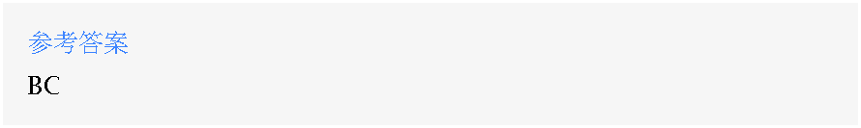
6
【单选题】(10分)
过于普通沉闷缺乏个性的着装是（）。
A.
休闲西装
B.
呢子大衣
C.
黑白套装
D.
风衣


7
【单选题】(10分)
西装的颜色，选择（）容易显陈旧。
A.
咖啡色
B.
藏青色
C.
深灰色
D.
驼色


8
【多选题】(10分)
穿正式西装，袜子的颜色以（）为主。
A.
黑色
B.
白色
C.
灰色
D.
花色


9
【单选题】(10分)
正装特别注意不可以是（）。

A.
无领
B.
有袖
C.
优良鞋子
D.
长短度适中


10
【多选题】(10分)
职场面试穿休闲西装搭配（）最为适合。

A.
西装裤
B.
紧身裤
C.
工装裤
D.
休闲裤



第六章测试
1
【单选题】(10分)
与唐宋各朝相比，明代官服的重要改革是（）。
A.
团花
B.
袍纱
C.
补子
D.
宽袖


2
【单选题】(10分)
古装戏曲中的服饰，其主要依据是（）。
A.
明朝
B.
唐朝
C.
宋朝
D.
元朝


3
【单选题】(10分)
大理寺等法纪部门的补子，图案是（）。
A.
貔貅
B.
熊罴
C.
獬豸
D.
蛟龙


4
【多选题】(10分)
明代牙牌的制作材料有（）。
A.
象牙
B.
竹片
C.
兽骨
D.
金属


5
【单选题】(10分)
清朝官服与历代官服显著的差别是，袖口为（）。
A.
直筒水袖
B.
圆口窄袖
C.
阔口大袖
D.
箭袖又称马蹄袖


6
【单选题】(10分)
清代官服保留了游牧民族的尚武精神，又继承了历代官服明显的（）。
A.
顶戴花翎
B.
宽袍大袖
C.
等级制度
D.
款式纹样


7
【单选题】(10分)
清代官服的补子，基本继承了（）型制纹样。
A.
元代
B.
宋代
C.
唐代
D.
明代


8
【多选题】(10分)
与明代相比，清代服饰发生很大变化，男子服饰以()为主。
A.
长衫
B.
暖帽
C.
旗袍
D.
凉帽


9
【多选题】(10分)
明代官服的颜色通常有以下几种（）。
A.
绯袍
B.
绿袍
C.
黄袍
D.
青袍

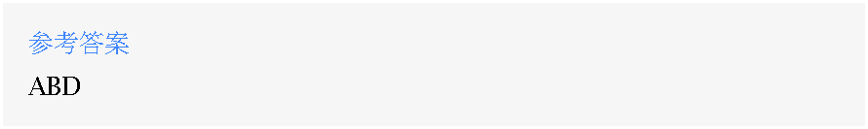
10
【多选题】(10分)
清代皇帝冠服，有（)等。
A.
礼服
B.
常服
C.
行服
D.
吉服



